БОЛЬШИЕ ДЕФОРМАЦИИ ОСЕВОГО СДВИГА
И КОАКСИАЛЬНОГО КРУЧЕНИЯ ОДНОРОДНЫХ
И АРМИРОВАННЫХ НИТЯМИ ЦИЛИНДРОВ

Ахундов В.М., Скрипочка Т.А.

Национальная металлургическая академия Украины, г. Днепропетровск, Украина

РЕЗЮМЕ

В задаче о деформации осевого сдвига и коаксиального кручения полого цилиндра круговой формы моделируется поведение эластичных амортизаторов, которые находят широкое применение в подвесках различных узлов современных транспортных средств. Деформация коаксиального кручения (закручивания) полого цилиндра из однородного материала рассматривается в монографии [1]. В случае так называемого «полулинейного» материала задача сведена к системе двух трансцендентных уравнений относительно эйлеровых радиальной и окружной координат в деформируемой конфигурации. В [2] приведено точное аналитическое решение задачи закручивания цилиндра из несжимаемого материала на основе использования наиболее простой однопараметрической формы упругого потенциала. Деформация осевого сдвига цилиндра нашла свое исследование в [3]. В работе представлены основные соотношения данной деформации цилиндрического тела из несжимаемого эластомерного материала. Задачи осевого сдвига и коаксиального кручения также получили свое решение в [4] на основе принятия ограничений, по сути моделирующих условия работы несжимаемого материала. Объединение в нелинейной теории упругости деформаций закручивания с деформациями осевого сдвига круглых цилиндров из однородного материала рассмотрено в работах [5,6]. При этом материал предполагается несжимаемым, что позволило в итоге поставленную задачу свести к проблематике (нелинейных) алгебраических уравнений. Для армированных волокнами (нитями) цилиндров указанные деформации свое исследование, видимо, еще не получили.
В настоящей статье представляем моделирование осевого сдвига и закручивания полых цилиндров из слабоармированного нитями сжимаемого или слабосжимаемого эластомерного материала в условиях цилиндрически симметричной деформации. При этом указанные виды деформации цилиндра могут сочетаться с деформациями растяжения и раздувания. Применяется модель армированного материала, которая обосновывается в [7]. Нити при малой плотности расположения заменяются их осевыми линиями, наделенными соответствующими механическими характеристиками. Макроскопические напряжения определяются как аддитивно обусловленные напряжениями в матрице и усилиями одноосного растяжения или стесненного сжатия нитей арматуры. На основе полученных уравнений и решения соответствующих краевых задач исследуется деформация осевого сдвига и закручивания эластичных цилиндров в отсутствии и при наличии нитей радиальной системы армирования.

1. ПОСТАНОВКА ЗАДАЧИ

Достаточно длинное цилиндрическое тело с поперечным сечением круговой кольцевой формы находится в условиях осевого сдвига и коаксиального кручения (рис.1). Деформация осевого сдвига задается взаимным смещением в осевом направлении ${\hat{u}}_{1b}$ наружной и внутренней граничных поверхностей цилиндра. Деформация закручивания обусловливается поворотом вокруг осевой линии наружной поверхности цилиндра относительно внутренней на угол ${\hat{ϕ}}_{b}$. Деформация раздувания определяется давлениями ${\hat{р}}_{а}$ и ${\hat{р}}_{b}$ на внутренней и наружной поверхностях цилиндра, задаваемых радиусами $r=a$ и $r=b$. Деформация растяжения или сжатия задается кратностью $\hat{L}$ удлинения цилиндра.
а
b
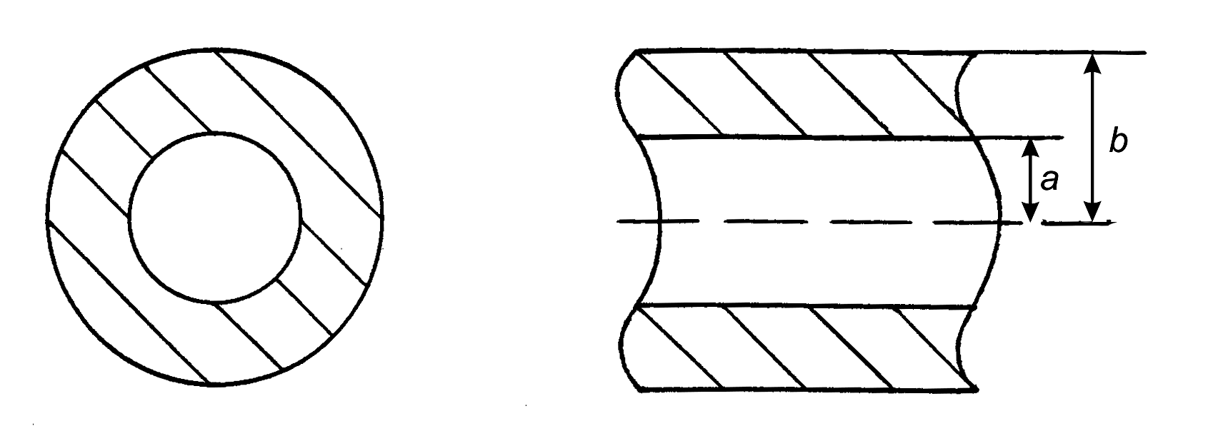
Рис.1.

Цилиндрическое тело изготовлено из однородного или армированного нитями материала, в общем случае ортотропного с цилиндрической симметрией упругих свойств. Осевые линии нитей систем армирования располагаются в поперечных и меридиональных сечениях. Параметры нитей и геометрии их расположения находятся в зависимости только от радиальной координаты. Нити в указанных сечениях могут располагаться по прямым или кривым линиям, в том числе по радиусам и окружностям в поперечных сечениях (радиально–окружная схема армирования) и радиусам и направляющим в меридиональных сечениях (радиально–аксиальная схема армирования). Плотности расположения нитей в отдельных системах армирования и в целом для материала тела полагаем малыми. Взаимодействие нитей между собой не учитываем. Нити в применяемой модели деформирования материала заменяем их осевыми линиями, наделенными конечными механическими свойствами самих нитей. Напряженные состояния нитей считаем одноосными, задаваемыми их осевыми удлинениями в деформированной конфигурации тела.
Цилиндрическое тело относим к материальной (лагранжевой) системе коаксиально связанных с ним цилиндрических координат ${\hat{θ}}^{1},{\hat{θ}}^{2},{\hat{θ}}^{3}$, из которых ${\hat{θ}}^{1}$– осевая, ${\hat{θ}}^{2}$– окружная, ${\hat{θ}}^{3}$– радиальная координаты. В отсчетной конфигурации систему координат ${\hat{θ}}^{1},{\hat{θ}}^{2},{\hat{θ}}^{3}$ рассматриваем как пространственную (эйлеровую) систему координат $t,ϕ,r$, из которых $t$– осевая, $ϕ$– окружная, $r$–радиальная координаты:
$t$${}_{←}^{→}{\hat{θ}}^{1}$, $ϕ$ ${}_{←}^{→}{\hat{θ}}^{2}$,$r$ ${}_{←}^{→}{\hat{θ}}^{3}$. (1.1)
Физические компоненты векторных и тензорных величин относительно отсчетной системы координат $t,ϕ,r$ сопровождаем нижними координатными индексами, заключенными в круглые скобки. Величины, относящиеся к деформированной конфигурации однородного цилиндра и к макроскопически деформированной конфигурации армированного цилиндра, отмечаем сверху циркумфлексом. Исключением являются лагранжевые координаты ${\hat{θ}}^{1},{\hat{θ}}^{2},{\hat{θ}}^{3}$, которые в исходной и деформированной конфигурациях отмечены циркумфлексом.
Условия симметрии задачи приводят к линейной зависимости одной из составляющих осевой компоненты перемещения по осевой координате $t$ и зависимости другой ее составляющей по радиальной координате $r$, к зависимостям окружной и радиальной компонент перемещений цилиндра как функциям радиальной координаты $r$:
${\hat{v}}_{(1)}={\hat{u}}_{(1)}+\hat{L}t−t$, ${\hat{v}}_{(2)}={\hat{u}}_{(2)}$, ${\hat{v}}_{(3)}={\hat{u}}_{(3)}$,
(1.2)
${\hat{u}}_{(1)}={\hat{u}}_{(1)}(r)$, ${\hat{u}}_{(2)}={\hat{u}}_{(2)}(r)$, ${\hat{u}}_{(3)}={\hat{u}}_{(3)}(r)$.
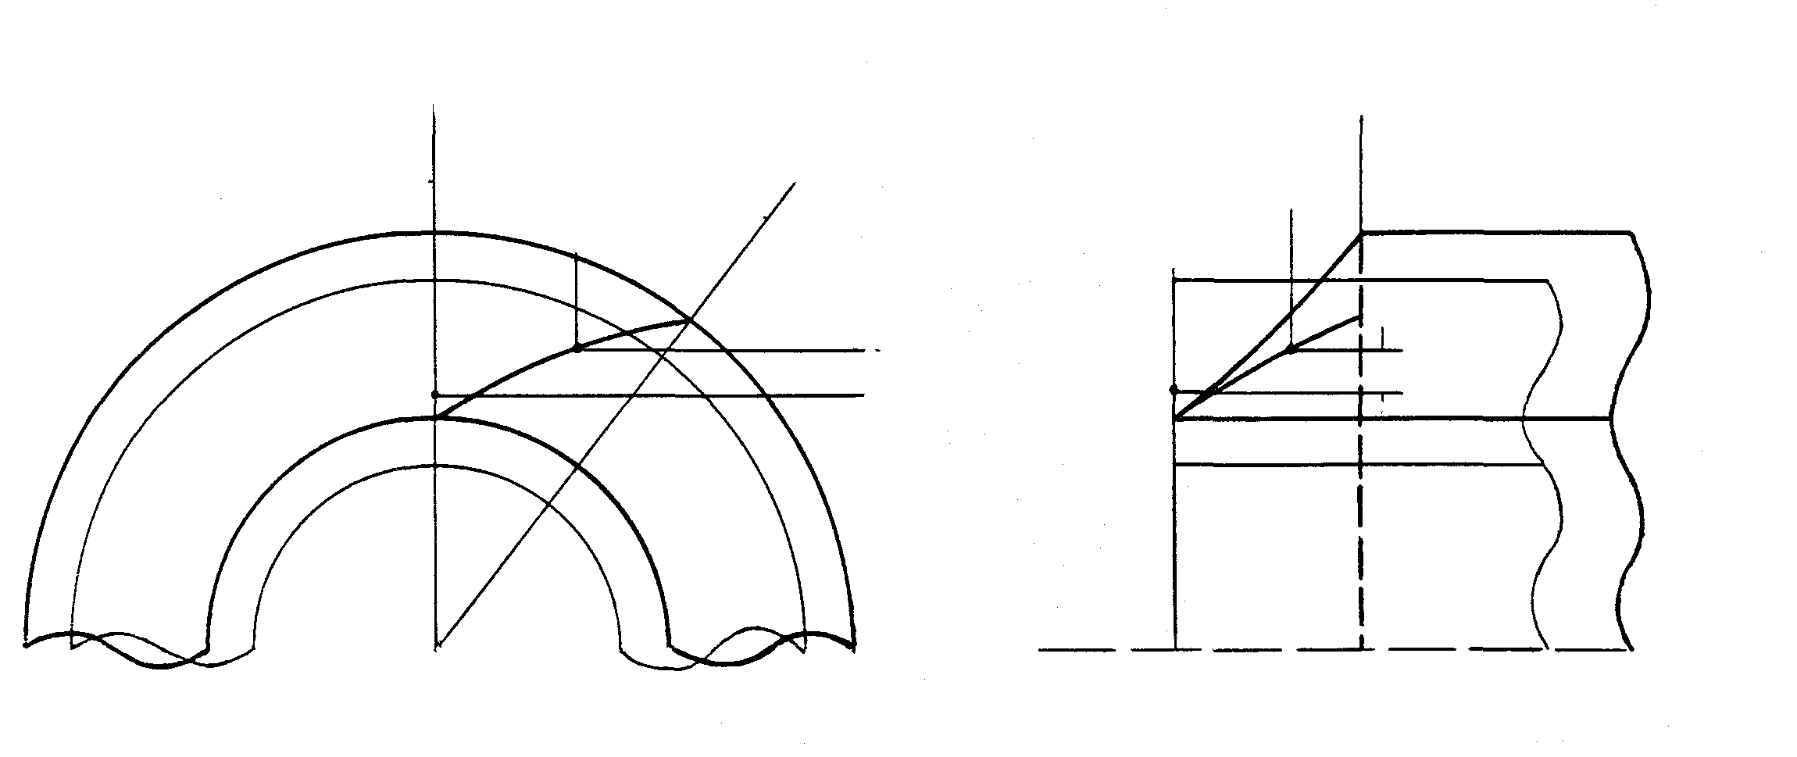
Рис.2.

На рис.2 представлена схема компонент ${\hat{u}}_{(1)}$ и ${\hat{u}}_{(3)}$, ${\hat{u}}_{(2)}$ и ${\hat{u}}_{(3)}$ перемещений $r$–координатной линии (радиального отрезка между внутренней и наружной поверхностями цилиндра) относительно отсчетной системы координат (1.1). В результате этих перемещений радиальный отрезок стенки цилиндра трансформируется в пространственный криволинейный, проекции которого в плоскостях поперечного и меридионального сечений изображены на рисунке.

2. ДЕФОРМАЦИОННЫЕ СООТНОШЕНИЯ

Исходим из общих соотношений нелинейной механики деформирования, определяющих компоненты тензора деформации Коши–Грина, применительно к рассматриваемой модели армированного материала [7,8]. Используя систему цилиндрических координат (1.1) и применяя соотношения (1.2) придем к следующим выражениям для физических компонент тензора деформации
${\hat{q}}_{(\text{11})}={\hat{λ}}_{1}^{2}={\hat{L}}^{2}$, ${\hat{q}}_{(\text{22})}={\hat{λ}}_{2}^{2}={{\hat{u}}_{(2)}^{2}}/{r^{2}}+(r+{\hat{u}}_{(3)}{)^{2}}/{r^{2}}$,
${\hat{q}}_{(\text{33})}={\hat{λ}}_{3}^{2}=(d{{\hat{u}}_{(1)}}/{\text{dr}})^{2}+(d{{\hat{u}}_{(2)}}/{\text{dr}})^{2}+(1+d{{\hat{u}}_{(3)}}/{\text{dr}})^{2}$,
(2.1)
${{\hat{q}}_{(\text{12})}={\hat{λ}}_{1}{\hat{λ}}_{2}\text{cos \{}\hat{ω}}_{\text{12}}=0$, ${{\hat{q}}_{(\text{13})}={\hat{λ}}_{1}{\hat{λ}}_{3}\text{cos \{}\hat{ω}}_{\text{13}}=\hat{L} d{{\hat{u}}_{{}^{(1)}}}/{\text{dr}}$,
${{\hat{q}}_{(\text{23})}={\hat{λ}}_{2}{\hat{λ}}_{3}\text{cos \{}\hat{ω}}_{\text{23}}=(1+{{\hat{u}}_{(3)}}/r) d{{\hat{u}}_{(2)}}/{\text{dr}}−(1+d{{\hat{u}}_{(3)}}/{\text{dr}}) {{\hat{u}}_{(2)}}/r$.
Здесь ${\hat{λ}}_{1},{\hat{λ}}_{2},{\hat{λ}}_{3}$– кратности удлинений цилиндра по направлениям $t$$({\hat{θ}}^{1})$, $ϕ$$({\hat{θ}}^{{}_{2}})$, $r$$({\hat{θ}}^{{}_{3}})$–координатных линий соответственно; ${\hat{ω}}_{\text{12}}$ ${\hat{ω}}_{\text{13}}$, ${\hat{ω}}_{\text{23}}$– координатные углы в деформированном цилиндре между ${\hat{θ}}^{1}$ и ${\hat{θ}}^{2}$, ${\hat{θ}}^{1}$ и ${\hat{θ}}^{3}$, ${\hat{θ}}^{2}$ и ${\hat{θ}}^{3}$– координатными линиями.

3.ФИЗИЧЕСКИЕ СООТНОШЕНИЯ

Компоненты тензора макроскопических напряжений Коши армированного материала определяем суммированием напряжений матрицы композита и обусловленных усилиями одноосного растяжения или стесненного сжатия в нитях макроскопических напряжений систем армирования [7]
$\hat{J}{\hat{σ}}_{(\text{ij})}=\hat{J}{\hat{σ}}_{m(\text{ij})}+\sum{\hat{J}{\hat{σ}}_{n(\text{ij})}}$, (3.1)
n
(компоненты тензора Коши умножены на кратность $\hat{J}$ изменения при деформации объема материала).
В случае сжимаемого и слабосжимаемого материала матрицы цилиндра компоненты тензора ее напряжений связаны с компонентами тензора деформации армированного материала соотношениями [3]
$\hat{J}{\hat{σ}}_{m(\text{ij})}=2\sum{\frac{∂W_{m}}{∂W_{p}}⋅\frac{∂ψ_{p}}{∂{\hat{q}}_{(\text{ij})}};}$ $i,j=$1,…3, (3.2)
p
где $W_{m}=W_{m} [ψ_{1}({\hat{q}}_{(\text{ij})}),ψ_{2}({\hat{q}}_{(\text{ij})}),\text{.}\text{.}\text{.},ψ_{q}({\hat{q}}_{(\text{ij})})]$ – упругий потенциал материала матрицы, определяемый в зависимости от инвариантов $ψ_{1},ψ_{2},\text{.}\text{.}\text{.},ψ_{q}$тензора ее деформации. (В силу постановки задачи компоненты тензора макроскопической деформации армированного материала совпадают с компонентами тензора локальной деформации его матрицы.)
Компоненты тензора макроскопических напряжений $n$–й системы армирования относительно применяемой системы координат определяются
как [7]
$\hat{J}{\hat{σ}}_{n(\text{ij})}={\hat{T}}_{n}I_{n}n_{i}{n_{j}}/{{\hat{λ}}_{n}}$, (3.3)
где $I_{n}$– плотность расположения нитей $n$–й системы в исходном состоянии; $n_{i}$–направляющие косинусы ориентации нити $n$–й системы относительно применяемой системы ортогональных координат; ${\hat{Т}}_{n}$ – усилие одноосного растяжения нити $n$–й системы, определяемое в зависимости от кратности осевого удлинения ${\hat{λ}}_{n}$ на основе потенциала материала нити или из эксперимента [9]:
${\hat{T}}_{n}={\hat{T}}_{n}({\hat{λ}}_{n})$, ${\hat{λ}}_{n}=\left[{\hat{q}}_{\text{ij}}n_{i}n_{j}\right] ^{1/2}$. (3.4)
При этом компоненты $\hat{J}{\hat{σ}}_{(\text{ij})}$ выражаются через компоненты ${\hat{p}}_{\text{ij}}$ векторов напряжений на ${\hat{θ}}^{1},{\hat{θ}}^{2},{\hat{θ}}^{3}$– координатных поверхностях, отнесенных к единичным длинам векторного базиса координатной системы в деформированной конфигурации цилиндра, по формулам [10]
${\hat{J}{\hat{σ}}_{(\text{11})}={\hat{λ}}_{1}^{−1}{\hat{λ}}_{2}{\hat{λ}}_{3}\text{sin \{}\hat{ω}}_{\text{23}}{\hat{p}}_{\text{11}}$, ${\hat{J}{\hat{σ}}_{(\text{22})}={\hat{λ}}_{2}^{−1}{\hat{λ}}_{1}{\hat{λ}}_{3}\text{sin \{}\hat{ω}}_{\text{13}}{\hat{p}}_{\text{22}}$,
$\hat{J}{\hat{σ}}_{(\text{33})}={\hat{λ}}_{3}^{−1}{\hat{λ}}_{1}{\hat{λ}}_{2}{\hat{p}}_{\text{33}}$, ${\hat{J}{\hat{σ}}_{(\text{12})}={\hat{λ}}_{3}\text{sin \{}\hat{ω}}_{\text{23}}{\hat{p}}_{\text{12}}$, (3.5)
${\hat{J}{\hat{σ}}_{(\text{13})}={\hat{λ}}_{2}\text{sin \{}\hat{ω}}_{\text{23}}{\hat{p}}_{\text{13}}$, ${\hat{J}{\hat{σ}}_{(\text{23})}={\hat{λ}}_{1}\text{sin \{}\hat{ω}}_{\text{13}}{\hat{p}}_{\text{23}}$.
Результаты решения краевой задачи удобно представлять в компонентах ${\hat{p}}_{\text{ij}}^{}$ векторов напряжений на координатных поверхностях эйлеровой системы координат $t,ϕ,r$ относительно ее нормированного базиса. На основе процедуры преобразования компонент тензора напряжений Коши при переходе от лагранжевых координат ${\hat{θ}}^{1},{\hat{θ}}^{2},{\hat{θ}}^{3}$ к эйлеровым координатам $t,ϕ,r$ придем к следующим формулам для компонент вектора напряжений в поперечных, меридиональных и цилиндрических поверхностях деформированного цилиндра:
$${{\begin{aligned}{{\hat{p}}_{\text{11}}^{−}=({\hat{p}}_{\text{11}}\text{sin \{}\hat{ω}}_{\text{23}}+{\hat{p}}_{\text{31}}\text{cos \{}\hat{ω}\end{aligned}}_{\text{13}}+{\hat{p}}_{\text{13}}\text{cos \{}\hat{ω}}_{\text{13}}\text{sin \{}\hat{ω}{}_{\text{23}}++{\hat{p}}_{\text{33}}{\text{cos}}^{2}{\hat{ω}}_{\text{13}})/{{\hat{n}}_{\text{33}}} ,$$
$${{\begin{aligned}{{\hat{p}}_{\text{22}}^{−}=({\hat{p}}_{\text{22}}\text{sin \{}\hat{ω}}_{\text{13}}+{\hat{p}}_{\text{32}}\text{cos \{}\hat{ω}\end{aligned}}_{\text{23}}+{\hat{p}}_{\text{23}}\text{cos \{}\hat{ω}}_{\text{23}}\text{sin \{}\hat{ω}{}_{\text{13}}++{\hat{p}}_{\text{33}}{\text{cos}}^{2}{\hat{ω}}_{\text{23}})/{{\hat{n}}_{\text{33}}} ,$$
$${{\hat{p}}_{\text{12}}^{−}={\hat{p}}_{\text{21}}^{−}=({\hat{p}}_{\text{12}}\text{sin \{}\hat{ω}}_{\text{23}}+{\hat{p}}_{\text{32}}\text{cos \{}\hat{ω}{}_{\text{13}}+{\hat{p}}_{\text{13}}\text{cos \{}\hat{ω}{}_{\text{23}}\text{sin \{}\hat{ω}{}_{\text{23}}+$$
(3.6)
${+{\hat{p}}_{\text{33}}\text{cos \{}\hat{ω}}_{\text{13}}\text{cos \{}\hat{ω}{}_{\text{23}})/ {\hat{n}}_{\text{33}}$,
${{\hat{p}}_{\text{13}}^{−}={\hat{p}}_{\text{31}}^{−}={\hat{p}}_{\text{13}}\text{sin \{}\hat{ω}}_{\text{23}}+{\hat{p}}_{\text{33}}\text{cos \{}\hat{ω}{}_{\text{13}}$,
${{\hat{p}}_{\text{23}}^{−}={\hat{p}}_{\text{32}}^{−}={\hat{p}}_{\text{23}}\text{sin \{}\hat{ω}}_{\text{13}}+{\hat{p}}_{\text{33}}\text{cos \{}\hat{ω}{}_{\text{23}}$, ${\hat{p}}_{\text{33}}^{−}={\hat{p}}_{\text{33}}{\hat{n}}_{\text{33}}$,
${\hat{n}}_{\text{33}}=\sqrt{1−{\text{cos}}^{2}{\hat{ω}}_{\text{13}}−{\text{cos}}^{2}{\hat{ω}}_{\text{23}}}$.

4. УРАВНЕНИЯ РАВНОВЕСИЯ И РАЗРЕШАЮЩАЯ СИСТЕМА УРАВНЕНИЙ КРАЕВОЙ ЗАДАЧИ

Воспользуемся общими уравнениями макроскопического равновесия армированного тела при больших деформациях, отнесенных к метрике исходной конфигурации [11]. Данные уравнения в условиях использования системы цилиндрических координат (1.1) и одномерной постановки, характеризуемой соотношениями (1.2), приводятся к виду
$r\frac{d {\hat{t}}^{\text{31}}}{d r}+{\hat{t}}^{\text{31}}+ρ r {\hat{F}}^{1}=0$, $r\frac{d {\hat{t}}^{\text{32}}}{d r}+2 {\hat{t}}^{\text{32}}+{\hat{t}}^{\text{23}}+ρ r {\hat{F}}^{2}=0$,
(4.1)
$r\frac{d {\hat{t}}^{\text{33}}}{d r}+{\hat{t}}^{\text{33}}−r^{2}{\hat{t}}^{\text{22}}+ρ r {\hat{F}}^{3}=0$.
Здесь ${\hat{t}}^{\text{ij}}$– контравариантные компоненты несимметричного тензора макроскопический напряжений Пиола–Кирхгофа, представляемые в условиях рассматриваемой деформации цилиндра выражениями:
${\hat{t}}^{\text{31}}=\hat{J}{\hat{σ}}_{(\text{31})}\hat{L}+\hat{J}{\hat{σ}}_{(\text{33})}\frac{d{\hat{u}}_{(1)}}{\text{dr}}$,
${\hat{t}}^{\text{32}}=\frac{\hat{J}{\hat{σ}}_{(\text{32})}}{r}\left[1+\frac{{\hat{u}}_{(3)}}{r}\right]+\frac{\hat{J}{\hat{σ}}_{(\text{33})}}{r}⋅\frac{d{\hat{u}}_{(2)}}{\text{dr}}$, (4.2)
${\hat{t}}^{\text{33}}=\hat{J}{\hat{σ}}_{(\text{33})}\left[1+\frac{d{\hat{u}}_{(3)}}{\text{dr}}\right]−\frac{\hat{J}{\hat{σ}}_{(\text{32})}}{r}{\hat{u}}_{(2)}$;
${\hat{t}}^{\text{22}}=\frac{\hat{J}{\hat{σ}}_{(\text{22})}}{r^{2}}\left[1+\frac{{\hat{u}}_{(3)}}{r}\right]+\frac{\hat{J}{\hat{σ}}_{(\text{23})}}{r^{2}}⋅\frac{d{\hat{u}}_{(2)}}{\text{dr}}$,
(4.3)
${\hat{t}}^{\text{23}}=\frac{\hat{J}{\hat{σ}}_{(\text{23})}}{r}\left[1+\frac{d{\hat{u}}_{(3)}}{\text{dr}}\right]−\frac{\hat{J}{\hat{σ}}_{(\text{22})}}{r^{2}}{\hat{u}}_{(2)}$;
${\hat{F}}^{1}, {\hat{F}}^{2}, {\hat{F}}^{3}$−контравариантные компоненты плотностей массовых сил, воздействующих на материал цилиндра, определяемые через их физические компоненты по формулам ${\hat{F}}^{1}={\hat{F}}_{(1)}(r)$, ${\hat{F}}^{2}={\hat{F}}_{(2)}(r)/r$, ${\hat{F}}^{3}={\hat{F}}_{(3)}(r)$; $ρ$ − макро- скопическая (осредненная) плотность материала в недеформированном цилиндре [11].
В качестве основных искомых величин принимаются осевая $\hat{u} _{(1)}$, окружная $\hat{u} _{(2)}$, радиальная $\hat{u} _{(3)}$ компоненты вектора перемещений и осевая ${\hat{t}}^{{}_{\text{31}}}$, окружная ${\hat{t}}^{{}_{\text{32}}}$ и радиальная ${\hat{t}}^{{}_{\text{33}}}$ компоненты тензора напряжений Пиола–Кирхгофа на $r$–координатных поверхностях. В соответствии с этим систему основных разрешающих уравнений краевой задачи получаем, добавляя к уравнениям равновесия (4.1) физические уравнения (4.2). Компоненты ${\hat{t}}^{\text{22}}$ и ${\hat{t}}^{\text{23}}$, содержащиеся в (4.1), выражают через компоненты перемещений ${\hat{u}}_{(1)}$, ${\hat{u}}_{(2)}$ и ${\hat{u}}_{(3)}$ в соответствии с (2.1), (3.1) – (3.4) и (4.3).
В качестве граничных условий краевой задачи задаем перемещения $\hat{u} _{(1)}$, $\hat{u} _{(2)}$ и $\hat{u} _{(3)}$ и (или) напряжения ${\hat{p}}_{\text{31}}^{−}$, ${\hat{p}}_{\text{32}}^{−}$ и ${\hat{p}}_{\text{33}}^{−}$ на внутренней и наружной поверхностях цилиндра. Например, в случае цилиндра, жестко соединенного с недеформируемыми обоймами по граничным поверхностям, при неподвижной внутренней обойме и перемещении наружной, задаваемым ее осевым смещением ${\hat{u}}_{1b}$и углом ее поворота ${\hat{ϕ}}_{b}$, граничные условия запишутся в виде
${\hat{u}}_{(1)}(а)=0$, ${\hat{u}}_{(2)}(а)=0$, ${\hat{u}}_{(3)}(а)=0$;
(4.4)
${\hat{u}}_{(1)}(b)={\hat{u}}_{1b}$, ${{\hat{u}}_{(2)}(b)=b⋅\text{sin \{}\hat{ϕ}}_{b}$, ${{\hat{u}}_{(3)}(b)=b⋅\text{cos \{}\hat{ϕ}}_{b}−b$.

5. СХЕМА ЧИСЛЕННОГО РЕШЕНИЯ КРАЕВОЙ ЗАДАЧИ

Производные первого порядка от величин ${\hat{u}}_{(1)}$, ${\hat{u}}_{(2)}$, ${\hat{u}}_{(3)}$, ${\hat{t}}^{{}_{\text{31}}}$, ${\hat{t}}^{{}_{\text{32}}}$, ${\hat{t}}^{{}_{\text{33}}}$, содержащиеся в основных уравнениях краевой задачи (4.1), (4.2) и дополняющих уравнениях (2.1), (4.3), аппроксимировали с помощью конечно–разностных соотношений второго порядка точности. Вместе с привлечением соответствующих граничных условий в итоге формируется система нелинейных уравнений относительно значений основных искомых величин в узловых точках интервала краевой задачи $a≤r≤b$. Полученная система уравнений решается на основе процедуры дискретного метода Ньютона [12]. Решение производится поэтапно на основе продолжения по параметрам ${\hat{u}}_{1b}$, ${\hat{ϕ}}_{b}$, $\hat{L}$, напряжениям ${\hat{p}}_{\text{31}}^{−}$, ${\hat{p}}_{\text{32}}^{−}$, ${\hat{p}}_{\text{33}}^{−}$ на внутренней и наружной поверхностях цилиндра, параметрам нагружения массовыми силами ${\hat{F}}_{{}^{(1)}},{\hat{F}}_{(2)},{\hat{F}}_{{}^{(3)}}$. После решения краевой задачи и определения из соотношений (3.5) координатных напряжений ${\hat{p}}_{\text{ij}}$ производится вычисление напряжений ${\hat{p}}_{\text{ij}}^{−}$ в поперечных, меридиональных и цилиндрических сечениях деформированного цилиндра по формулам (3.6).

6. РЕЗУЛЬТАТЫ ЧИСЛЕННОГО ИССЛЕДОВАНИЯ ДЕФОРМАЦИИ ОСЕВОГО СДВИГА И КОАКСИАЛЬНОГО КРУЧЕНИЯ

Проведено исследование деформаций однородного и радиально армированного цилиндров, жестко связанных с обоймами, при осевом смещении и повороте одной обоймы относительно другой. Резиновый материал неармированного цилиндра и матрицы армированного описывали с помощью трехконстантного потенциала Левинсона–Бружеса [13] с упругими параметрами $Е_{m}=4$МПа, $ν_{m}=0,\text{49}$, $β_{m}=1$. Материал нитей армирующей системы моделировали на основе двухконстантного потенциала Блейтца [14] со значениями упругих параметров, отвечающих эффективному поведению нитей капронового корда: $E_{f}$=1240 МПа, $ν_{f}=0,4$. Для диаметра нитей принимали значение $d_{f}=0,5$ мм.
Исходная конфигурация однородного и армированного цилиндров характеризуется радиусами внутренней $а=\text{100}$мм и наружной $b=\text{200}$мм поверхностей, находящихся в жестком контакте с соответствующими поверхностями обойм–втулок. Пространственная плотность $I_{f}$ нитей радиальной ориентации изменяется от значения $I_{f}=$1/4 мм${}^{−2}$ возле внутренней поверхности (на радиусе $r=a$) до значения $I_{f}=$1/8 мм${}^{−2}$ возле наружной поверхности (на радиусе $r=b$). Объемное наполнение нитями изменяется по радиальной координате в пределах $0,\text{05}≥k_{f}≥0,\text{025}$.
Нагружение цилиндров задавали, изменяя величину осевого смещения наружной поверхности цилиндра в диапазоне $0≤{\hat{u}}_{1b}≤\text{100}$ мм, а величину угла ее поворота вокруг осевой линии цилиндра в диапазоне $0≤{\hat{ϕ}}_{b}≤\text{50}°$(здесь и далее пользуемся градусной мерой). Внутреннюю поверхность цилиндров считали неподвижной. Граничные условия соответствующей краевой задачи для каждого из цилиндров задаются соотношениями (4.4), кратности их осевых удлинений как $\hat{L}$=1 .
Отметим, что в результате численного решения краевой задачи для однородного и армированного цилиндров при трех разных путях нагружения приходили к одной и той же деформированной конфигурации, отвечающей конечным значениям параметров нагружения ${\hat{ϕ}}_{b}=\text{50}°$ и ${\hat{u}}_{1b}=\text{100}$ мм. В одном из путей нагружения угол закручивания ${\hat{ϕ}}_{b}$ возрастал от нуля до конечного значения в диапазоне $0≤{\hat{ϕ}}_{b}≤\text{50}°$ при ${\hat{u}}_{1b}=0$, а затем, при достигнутом ${\hat{ϕ}}_{b}=\text{50}°$, осевое смещение ${\hat{u}}_{1b}$ доводили до конечного значения в диапазоне $0≤{\hat{u}}_{1b}≤\text{100}$ мм. В другом пути нагружения принимался обратный порядок, когда вначале имеет место осевой сдвиг, а затем закручивание. В третьем из путей нагружения закручивание и осевой сдвиг производились одновременно в пропорциональном соотношении относительно конечных значений параметров нагружения ${\hat{ϕ}}_{b}=\text{50}°$ и ${\hat{u}}_{1b}=\text{100}$мм.
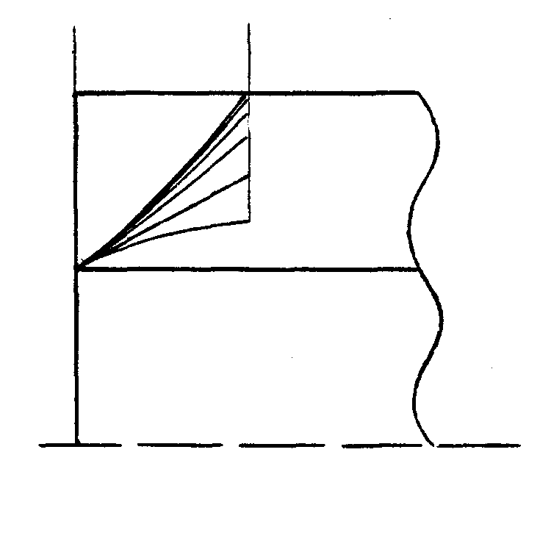
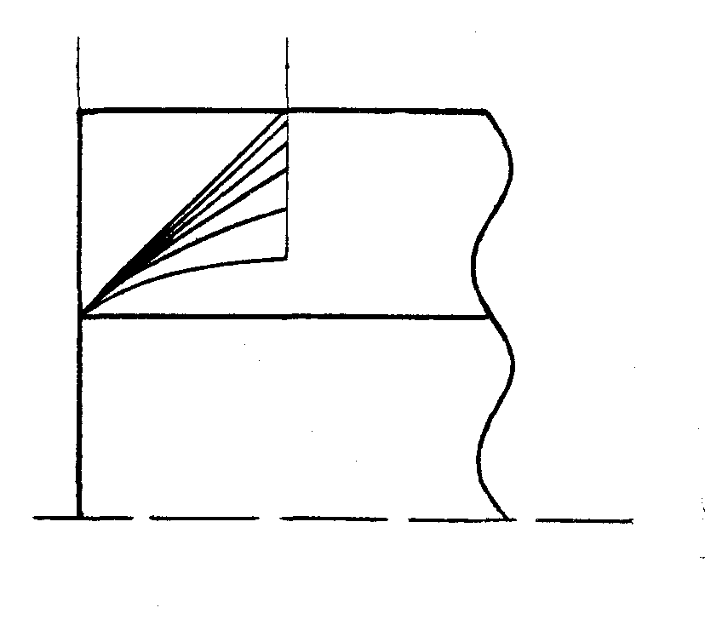
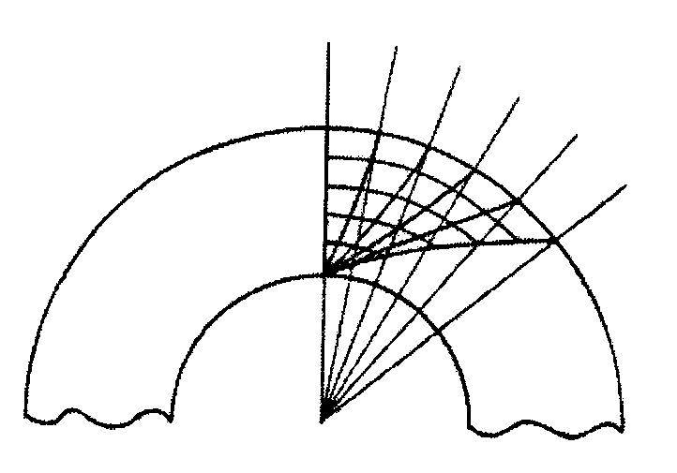
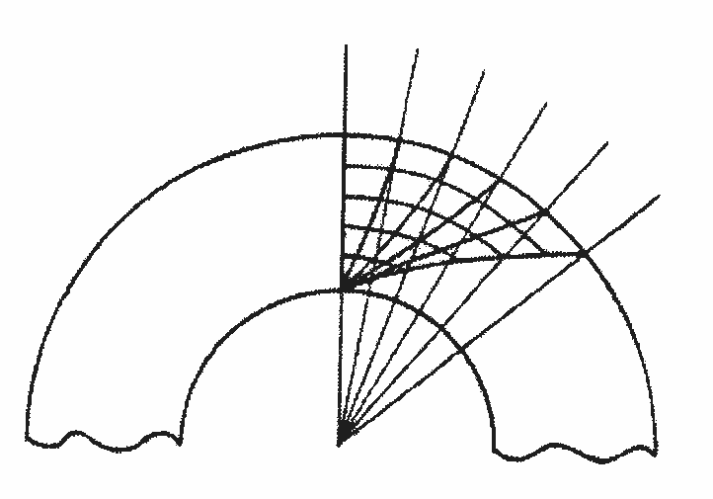
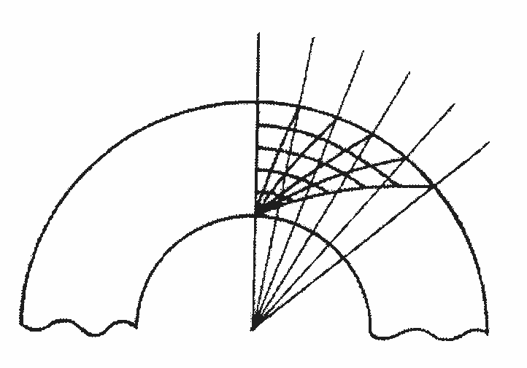
На рис.3 показана деформация материальных отрезков с радиальной ориентацией в однородном (а) и армированном (б) цилиндрах при углах закручивания ${\hat{ϕ}}_{b}=\text{10}°,\text{20}°,\text{.}\text{.}\text{.},\text{50}°$ и одинаковом при этом смещении осевого сдвига ${\hat{u}}_{1b}=\text{100}$мм. Деформация данных отрезков имеет место как результат
Рис.3.
100 мм
0º 10º
20º 30º
40º
50º
а
б
100 мм
0º 10º
20º 30º
40º
50º
10º
20º
30º
40º
50º
10º
20º
30º
40º
50º
0º
10º
20º
30º
40º
50º
0º

их перемещений ${\hat{u}}_{(1)}$, ${\hat{u}}_{(2)}$, ${\hat{u}}_{(3)}$, при которых они трансформируются в пространственные кривые. Деформированные $r$–координатные отрезки представляются плоскими кривыми – их проекциями в плоскостях поперечного и меридионального сечений, в которых до деформации располагаются эти отрезки. В случае армированного цилиндра пространственные кривые представляют собой траектории, по которым радиальная нить располагается в его деформируемой конфигурации.
На рис.4−6 и рис.11 представлены графики изменения параметров деформации однородного (а) и армированного (б) цилиндров по толщине их стенок при угле закручивания ${\hat{ϕ}}_{b}=\text{50}°$ и перемещении осевого сдвига
${\hat{u}}_{1b}=\text{100}$ мм. На рис.7−10 даны графики зависимостей деформационных характеристик однородного (а) и армированного (б) цилиндров, отражающие их нагружение в зависимости от изменения кинематических параметров ${\hat{ϕ}}_{b}$ и ${\hat{u}}_{1b}$.
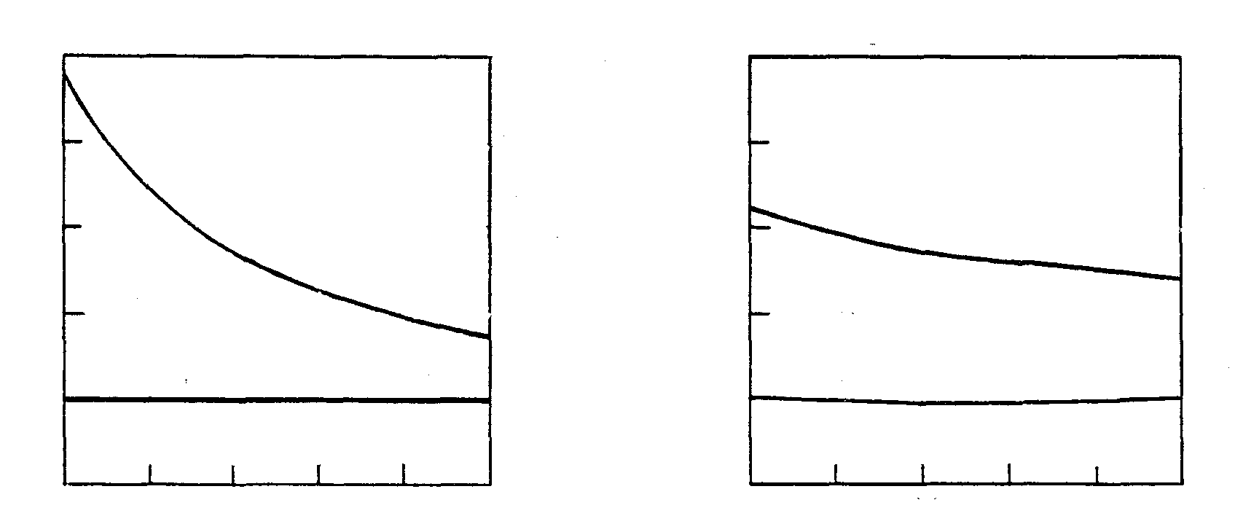
100 120 140 160 180 200 r, мм

100 120 140 160 180 200 r, мм

3,0
2,5
2,0
1,5
1,0

2,5
2,0
1,5
1,0

Рис.4.
1
1
2
2
а
б

На рис.4 изображены зависимости для кратностей удлинений ${\hat{λ}}_{2}$ и ${\hat{λ}}_{3}$ цилиндров в окружном и радиальном направлениях. Кратность удлинений
$\hat{ϕ}$–координатных линий (окружностей) на внутренней $r=a$ и наружной $r=b$ поверхностях цилиндра ${\hat{λ}}_{2}=1$ в силу граничных условий (4.4). Для внутренних точек цилиндра $a$<$r$<$b$ деформация ${\hat{λ}}_{2}$<1. При этом для однородного цилиндра минимальное ${\hat{λ}}_{2}=0,\text{998}$ при $r$=125 мм. Это свидетельствует о том, что изменения ${\hat{u}}_{r}=\hat{r}−r$ радиусов окружностей для однородного цилиндра практически отсутствуют. В случае армированного цилиндра радиальные перемещения цилиндра также малы, хотя и несколько большие. Окружная деформация изменяется в диапазоне $1≤{\hat{λ}}_{2}≤0,\text{98}$, принимая наименьшее значение ${\hat{λ}}_{2}=0,\text{98}$ при $r$=130 мм. Радиальная деформация ${\hat{λ}}_{3}$ цилиндров значительно изменяется по толщине стенки цилиндров, возрастая по направлению от наружной поверхности $r=b$ к внутренней $r=a$. При этом для однородного цилиндра диапазон изменения деформации $1,\text{37}≤{\hat{λ}}_{3}≤2,\text{90}$ более широкий по сравнению с диапазоном деформации $1,\text{71}≤{\hat{λ}}_{3}≤2,\text{10}$ для армированного цилиндра. В силу радиальной ориентации армирующих нитей радиальная деформация цилиндра задает при этом деформацию осевого удлинения нитей ${\hat{λ}}_{f}={\hat{λ}}_{3}$.
На рис.5 приведены зависимости для координатных углов ${\hat{ω}}_{\text{13}}$ (кривые 1) и ${\hat{ω}}_{\text{23}}$ (кривые 2) между ${\hat{θ}}^{1}$ и ${\hat{θ}}^{3}$, ${\hat{θ}}^{2}$ и ${\hat{θ}}^{3}$− координатными линиями в деформированных конфигурациях цилиндров. В случае однородного цилиндра угол ${\hat{ω}}_{\text{13}}$ изменяется с переходом от внутренней к наружной поверхности немонотонно и незначительно, принимая возле этих поверхностей значения${\hat{ω}}_{\text{13}}=\text{60},1°$($r=a$) и ${\hat{ω}}_{\text{13}}=\text{58},1°$$(r=b)\text{.}$ Наименьшее значение ${\hat{ω}}_{\text{13}}=\text{56},3°$ достигается при $r=\text{155}$ мм. Тогда как угол ${\hat{ω}}_{\text{13}}$ в случае армированного цилиндра монотонно уменьшается в диапазоне значений $\text{62},4°≤{\hat{ω}}_{\text{13}}≤\text{53},5°$. Угол ${\hat{ω}}_{\text{23}}$ монотонно возрастает как для однородного, так и армированного цилиндров в диапазонах $\text{37},0°≤{\hat{ω}}_{\text{23}}≤\text{64},8°$ и $\text{37},5°≤{\hat{ω}}_{\text{23}}≤\text{59},4°$ соответственно.

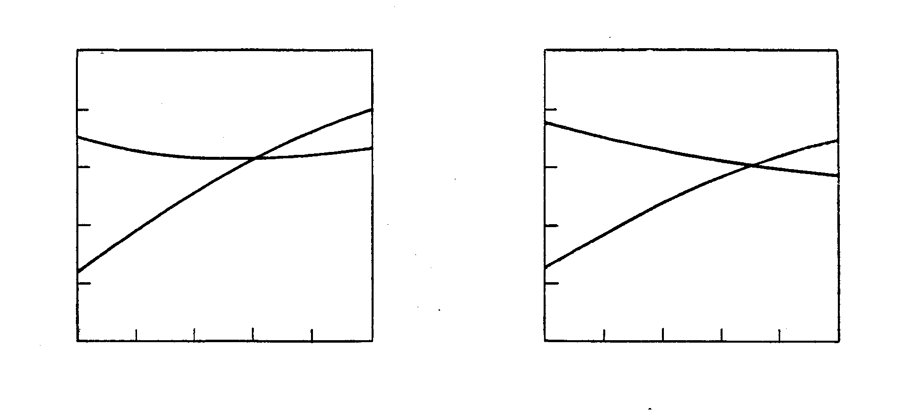
65
55
45
35
65
55
45
35
100 120 140 160 180 200 r, мм

100 120 140 160 180 200 r, мм

, град
Рис.5.
, град
1
1
2
2
а
б

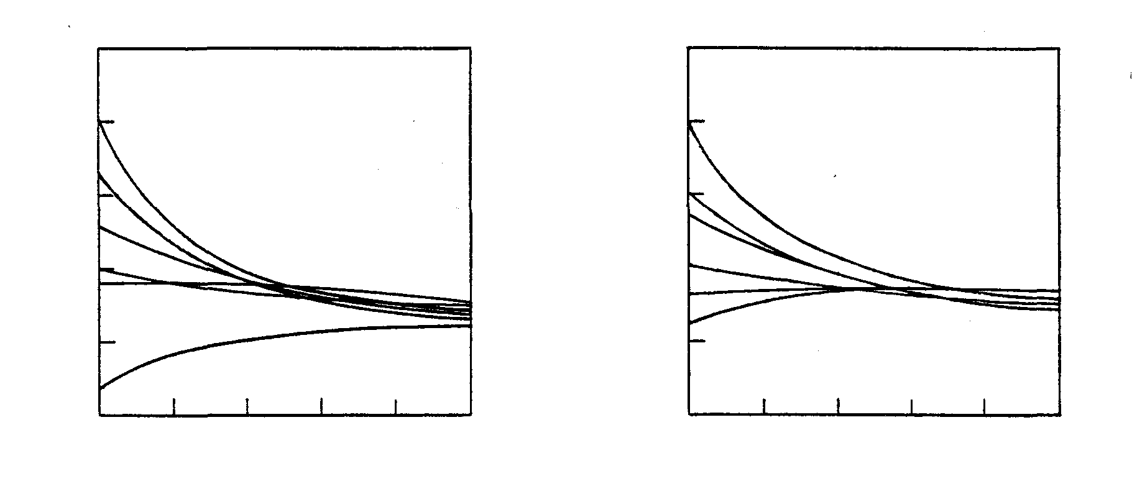
Рис.6.
6
4
2
0
−2
100 120 140 160 180 200 r, мм
100 120 140 160 180 200 r, мм
60
40
20
0
−20
б
а
1
2
2
1
3
4
5
6
3
4
5
6
, МПа
, МПа

На рис.6 изображены графики зависимостей для напряжений ${\hat{p}}_{\text{11}}^{−}$,…,${\hat{p}}_{\text{32}}^{−}$ в $t,ϕ,r$–координатных поверхностях отсчетной (эйлеровой) системы координат (в поперечных, меридиональных и цилиндрических сечениях деформированных цилиндров). Уровень напряжений армированного цилиндра в целом на порядок превосходит уровень напряжений неармированного цилиндра. Нормальные напряжения в поперечных сечениях ${\hat{p}}_{\text{11}}^{−}$ (кривые 1) для обоих цилиндров являются всюду растягивающими и не сильно изменяются по толщине стенок. Их наибольшие значения составляют заметную (примерно одну четвертую) часть от соответствующих максимальных напряжений ${\hat{p}}_{\text{22}}^{−}$ в меридиональных сечениях. Напряжения ${\hat{p}}_{\text{22}}^{−}$ (кривые 2) являются монотонно убывающими функциями, максимальные значения которых имеют место возле внутренней поверхности $r=a$ и превосходят максимальные значения каждого из остальных напряжений. Монотонно возрастающими по толщиной координате являются нормальные напряжения ${\hat{p}}_{\text{33}}^{−}$ (кривые 3), действующие в цилиндрических поверхностях. При этом для однородного цилиндра напряжение ${\hat{p}}_{\text{33}}^{−}$ в поверхности $r=a$ является сжимающим, а в поверхности $r=b$– растягивающим, будучи близким к нулевому значению.
Касательные напряжения ${\hat{p}}_{\text{12}}^{−}$ (кривые 4), действующие в поперечных сечениях, имеют высокий уровень возле внутренней поверхности, уступающий только уровню напряжений ${\hat{p}}_{\text{22}}^{−}$. Напряжения ${\hat{p}}_{\text{12}}^{−}$ возникают в условиях, когда закручивание цилиндра сопровождается осевым сдвигом. Действительно, рассматривая часть цилиндра, заключенную между ${\hat{θ}}^{1}$–лагранжевой и $t$–эйлеровой поверхностями, найдем величину коаксиального момента кручения $2{πb}^{2}{\hat{u}}_{1b}{\hat{p}}_{\text{32}}^{−}$ (см. рис.2, в условиях рассматриваемой задачи $\hat{а}=а$, $\hat{b}=b$). Данный момент обусловлен касательными напряжениями с окружной ориентацией ${\hat{p}}_{\text{32}}^{−}$ на наружной поверхности r = b, длина образующей которой превосходит длину образующей внутренней поверхности в пределах выделенной части на величину их взаимного осевого смещения ${\hat{u}}_{1b}$. Коаксиальный момент может быть уравновешен только торцевым моментом кручения, обусловленным касательными напряжениями ${\hat{p}}_{\text{12}}^{−}$ в поперечном (t –координатном) сечении цилиндра:
$\hat{T}=$ $\int{2π{\hat{r}}^{2}}{\hat{p}}_{{}_{\text{12}}}^{−}d\hat{r}=2{πb}^{2}{\hat{}u}_{1b}{\hat{}p}_{\text{32}}(b)$,
b

a
где ${\hat{p}}_{\text{32}}^{−}(b)$– окружное касательное напряжение на наружной поверхности цилиндра. Наличие напряжений ${\hat{p}}_{\text{12}}^{−}$ в поперечных сечениях цилиндра в условиях одновременных коаксиального кручения и осевого сдвига является нелинейным эффектом в описании больших деформаций цилиндра.
Касательные напряжения ${\hat{p}}_{\text{31}}^{−}$ (кривые 5), действующие в цилиндрических поверхностях и направленные вдоль оси цилиндра, изменяются обратно пропорционально радиусам $\hat{r}$ этих поверхностей в деформированном цилиндре. Это имеет место в силу условия равновесия выделенного двумя цилиндрическими поверхностями цилиндрического слоя. В соответствии с данным условием равновесия удельная сила осевого сдвига ${\hat{F}}_{c}=2π\hat{r}{\hat{p}}_{\text{31}}^{−}$, приходящаяся на единицу длины деформированного цилиндра, не зависит от радиуса $\hat{r}$ его цилиндрической поверхности, на которой она определяется. Поэтому для однородного и армированного цилиндров ${\hat{p}}_{\text{31}}^{−}$ изменяется по координате r со слабо выраженной нелинейностью ($r≈\hat{r}$). Для каждого из цилиндров значение данного напряжения на внутренней поверхности ($r=a$) ровно в два раза больше его значения на наружной поверхности ($r=b$). Отметим при этом, что результирующая осевая сила $\hat{F}$ в поперечных сечениях цилиндров подчиняется соотношению
$\hat{F}$=$\begin{matrix}\int{2π\hat{r}{\hat{p}}_{\text{11}}^{−}}d\hat{r}=2πb{\hat{u}}_{\text{13}}{\hat{p}}_{\text{31}}^{−}(b)\end{matrix}$,
b
a
где ${\hat{p}}_{\text{31}}^{−}(b)$– значение осевого касательного напряжения на наружной поверхности цилиндра. Это имеет место как следствие условия равновесия относительно осевого направления части цилиндра между t и ${\hat{θ}}^{1}$–координатными поверхностями (см. рис.2).
Напряжения ${\hat{p}}_{\text{32}}^{−}$ (кривые 6) изменяются обратно пропорционально квадратам радиусов $\hat{r}$ цилиндрических поверхностей в деформированном цилиндре, на которых они определяются. Это находится в соответствии с равенствами между собой удельных моментов ${\hat{T}}_{c}=2π{\hat{r}}^{2}{\hat{p}}_{\text{32}}^{−}$ в разных цилиндрических поверхностях, которые обусловлены данными напряжениями и приходятся на единицу длины цилиндра. Так, значения этих напряжений при $r=a$ ровно в четыре раза превосходят их значения при $r=b$– в соответствии с соотношением ${\hat{b}}/ \hat{a} = b / a = 2$.
На рис.7 даны графики изменения удельной силы осевого сдвига ${\hat{F}}_{c}=2π\hat{r}{\hat{p}}_{\text{31}}^{−}$ в зависимости от величины осевого смещения ${\hat{u}}_{1b}$ при угле закручивания ${\hat{ϕ}}_{b}=\text{50}°$ (первый путь нагружения цилиндра). В случае однородного цилиндра данная зависимость имеет прямо пропорциональный характер − как следствие изотропности материала цилиндра, описываемого потенциалом Левинсона−Буржеса. В случае армированного цилиндра зависимость приобретает небольшую степень нелинейности. Сила сдвига для армированного цилиндра примерно на порядок превосходит соответствующую силу для однородного цилиндра при одном и том же значении осевого смещения ${\hat{u}}_{1b}$.
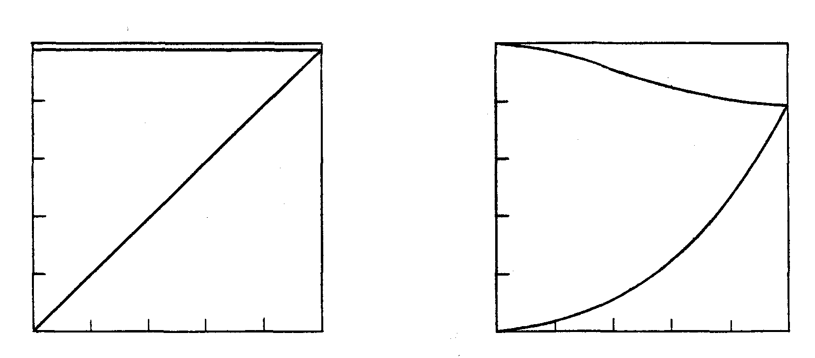
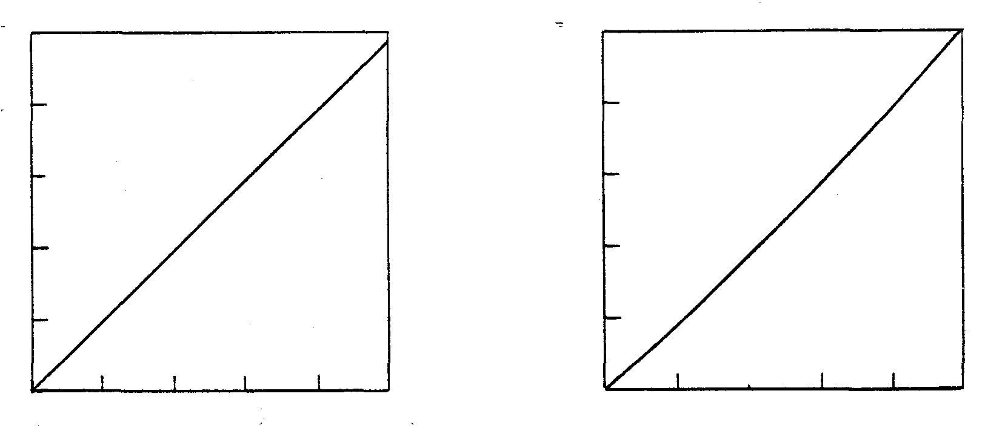

0 20 40 60 80 100
, мм

125
100
75
50
25
0
125
100
75
50
25
0
1
1
2
2
а
б
Рис.8.
50 40 30 20 10 0 , град

0 20 40 60 80 100
, мм

50 40 30 20 10 0 , град

125
100
75
50
25
0
0 20 40 60 80 100 , мм
125
100
75
50
25
0
0 20 40 60 80 100 , мм
а
б
Рис.7.

На рис.8 изображены графики изменения удельной силы осевого сдвига ${\hat{F}}_{c}$ в процессе разгрузки цилиндров, деформированные состояния которых достигнуты при угле закручивания ${\hat{ϕ}}_{b}=\text{50}°$ и осевом смещении ${\hat{u}}_{1b}=\text{100}$мм (этим состояниям отвечают конечные точки кривых зависимостей на рис.7). Разгрузка осуществляется уменьшением угла закручивания ${\hat{ϕ}}_{b}$ (кривые 1), а затем и осевого смещения ${\hat{u}}_{1b}$ (кривые 2). Данные графики также представляют изменение осевой силы сдвига на втором пути нагружения, когда вначале цилиндры подвергаются сдвигу, а затем закручиваются. Кривые 1 отнесены к верхним горизонтальным шкалам рисунка и отражают закручивание цилиндров. Кривые 2 отнесены к нижним горизонтальным шкалам рисунка и отражают осевой сдвиг цилиндров. В случае однородного цилиндра изменение угла закручивания при постоянной величине осевого смещения не сказывается на величине силы сдвига. Тогда как в случае неоднородного цилиндра имеет место монотонное уменьшение силы сдвига ${\hat{F}}_{c}$ с уменьшением угла закручивания ${\hat{ϕ}}_{b}$. На следующем этапе разгрузки (или нагрузки), когда закручивание отсутствует, для однородного цилиндра сила сдвига ${\hat{F}}_{c}$ находится в прямо пропорциональной зависимости от ${\hat{u}}_{1b}$, а для армированного цилиндра − примерно в квадратичной зависимости от ${\hat{u}}_{1b}$.
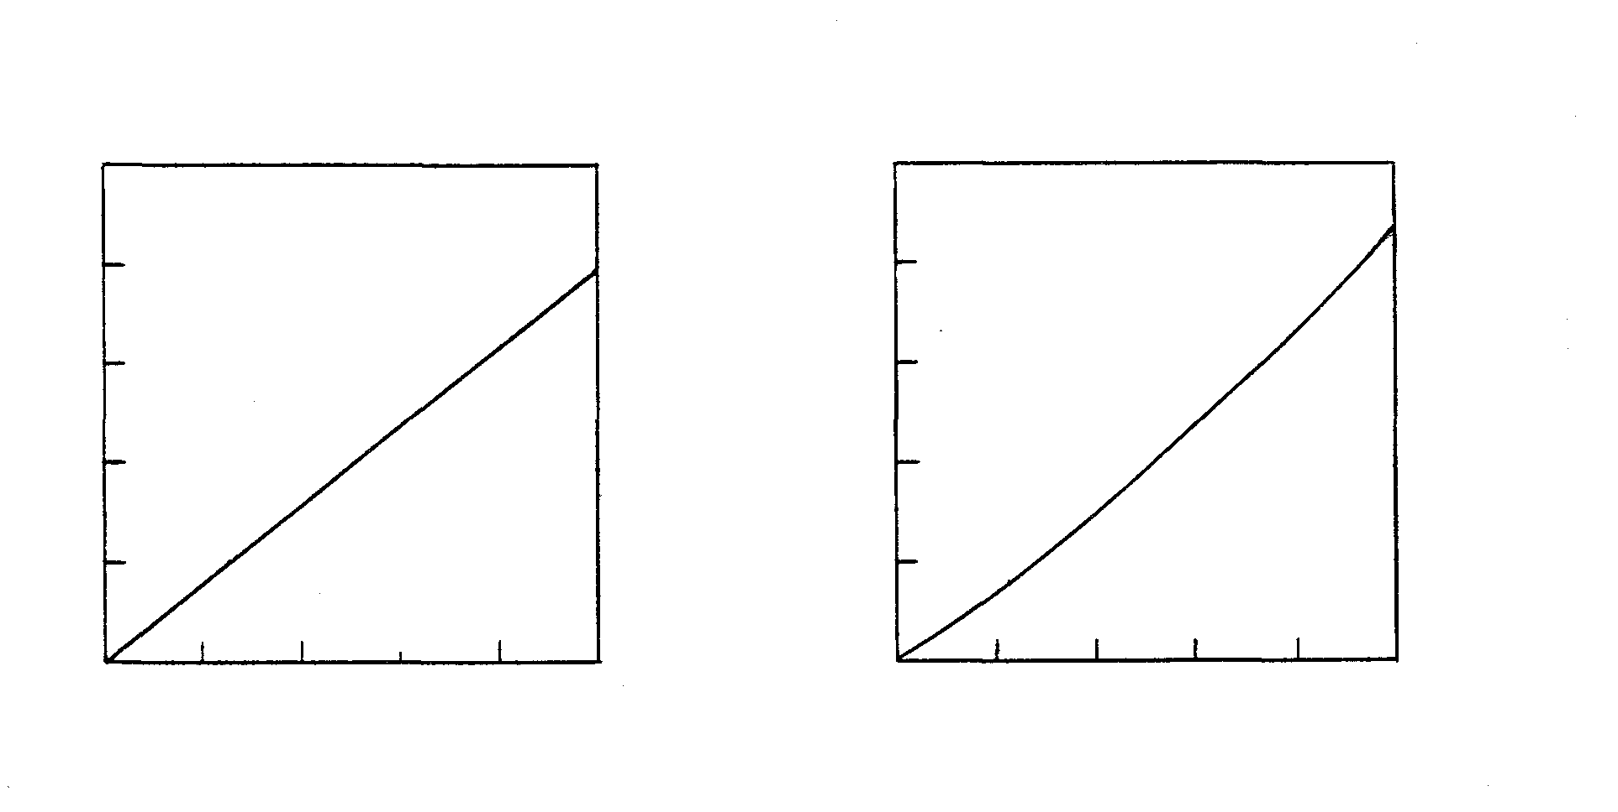
На рис.9 изображены графики изменения удельного коаксиального момента кручения (момента закручивания) ${\hat{Т}}_{c}=2π{\hat{r}}^{2}{\hat{p}}_{\text{32}}^{−}$ в зависимости от величины угла закручивания ${\hat{ϕ}}_{b}$ при осевом смещении ${\hat{u}}_{1b}=\text{100}$ мм (второй путь нагружения). В случае однородного цилиндра зависимость прямо пропорциональная, а в случае неоднородного − со слабо выраженной нелинейностью. Момент закручивания для армированного цилиндра примерно на порядок превосходит момент закручивания для неармированного цилиндра.
20
15
10
5
0
20
15
10
5
0
0 10 20 30 40 50 , град

Рис.9.
б
а
0 10 20 30 40 50 , град

На рис.10 изображены графики изменения момента закручивания ${\hat{Т}}_{c}$ при разгрузке цилиндров, состояния которых достигнуты при параметрах нагружения ${\hat{ϕ}}_{b}=\text{50}°$ и ${\hat{u}}_{1b}=\text{100}$ мм (этим состояниям отвечают конечные точки кривых зависимостей на рис.9). Данные графики также представляют изменения момента закручивания на первом пути нагружения, когда вначале цилиндры закручиваются (кривые 2), а затем подвергаются осевому сдвигу (кривые 1). Для неармированного цилиндра момент закручивания ${\hat{Т}}_{c}$ при фиксированном угле закручивания ${\hat{ϕ}}_{b}$ с изменением величины осевого сдвига ${\hat{u}}_{1b}$ не меняется. В случае армированного цилиндра с уменьшением значения осевого смещения до нуля момент закручивания заметно уменьшается. В условиях отсутствия осевого смещения зависимость момента ${\hat{Т}}_{c}$ от угла закручивания прямо пропорциональна для однородного цилиндра и имеет нелинейный характер для армированного цилиндра с заметным отклонением от квадратичной зависимости.
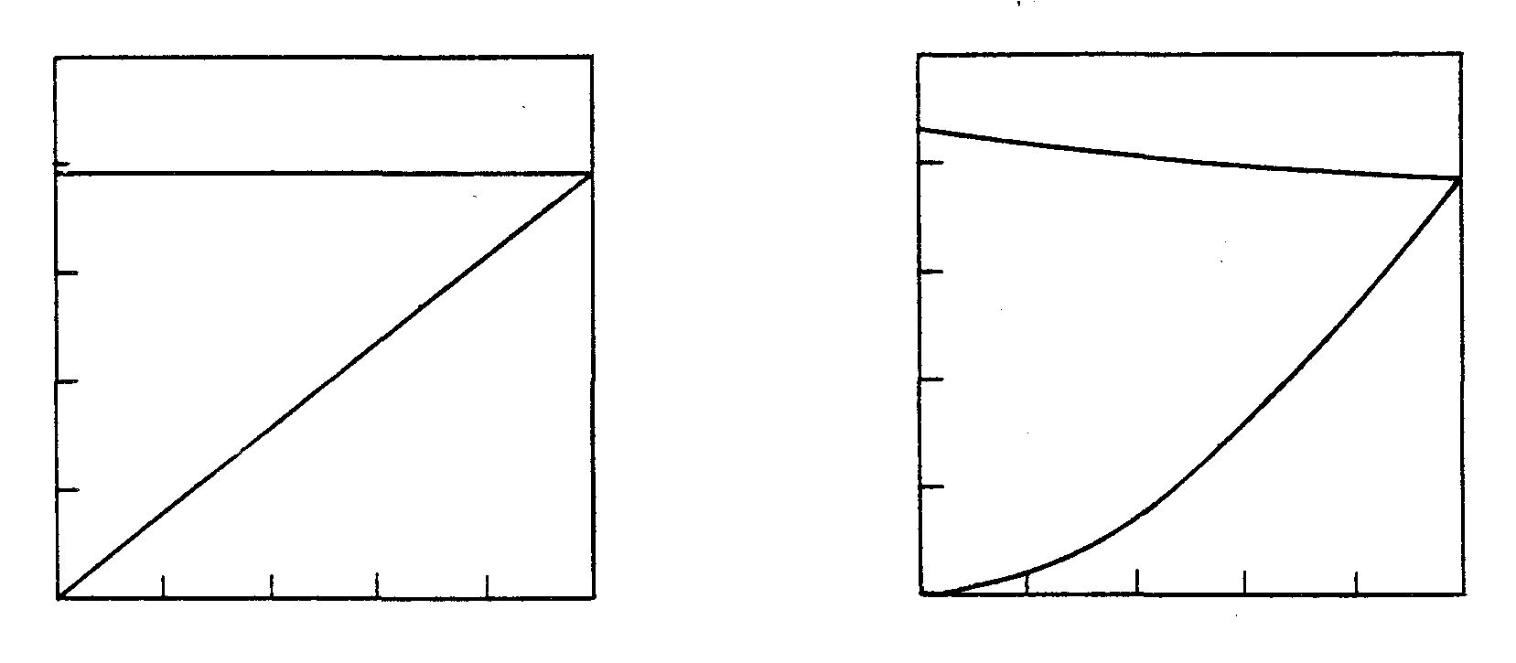
Рис.10.
20
15
10
5
0
20
15
10
5
0
1
1
2
2
а
б
100 80 60 40 20 0 , мм

0 10 20 30 40 50 , град
100 80 60 40 20 0 , мм

0 10 20 30 40 50 , град

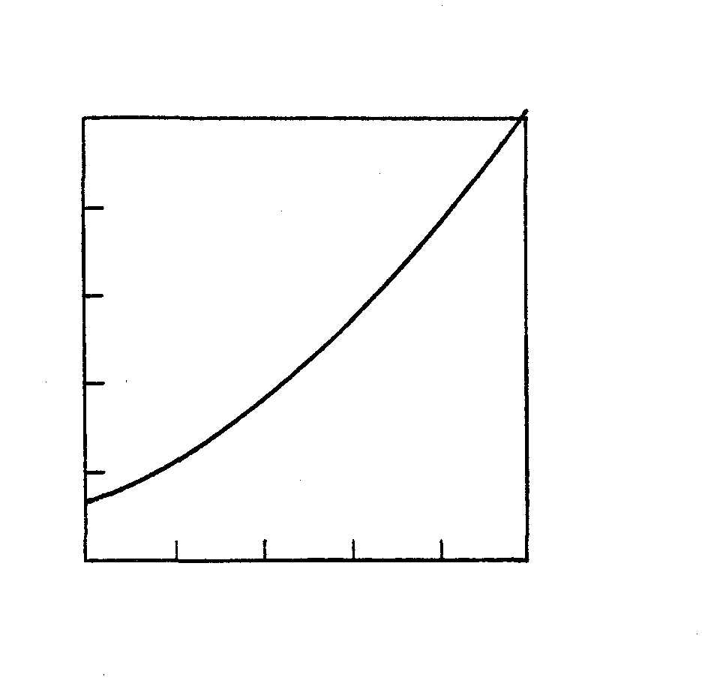
На рис.11 показано изменение по толщине стенки цилиндра (по длине нити) усилия растяжения ${\hat{Т}}_{f}$ нити армированного цилиндра при конечных значениях параметров нагружения ${\hat{ϕ}}_{b}=\text{50}°$ и ${\hat{u}}_{1b}=\text{100}$ мм. Усилие растяжения нити уменьшается в соответствии с уменьшением ее осевого растяжения ${\hat{λ}}_{f}={\hat{λ}}_{3}$ по направлению от внутренней к наружной поверхности (см. рис.4,б). Изменение усилия ${\hat{Т}}_{f}$ с переходом от внутренней к наружной поверхности составляет 28 % по отношению к значению на внутренней поверхности. Относительное удлинение нити ${\hat{λ}}_{f}−1$ изменяется при этом на 36 %.
160
150
140
130
120
110
100 120 140 160 180 200 r, мм
Рис.11.
Н

7. ЗАКЛЮЧЕНИЕ

Получены уравнения однородного и армированного цилиндров при больших деформациях осевого сдвига и коаксиального кручения. На основе численного решения соответствующих краевых задач проведено исследование цилиндров из эластомерного материала в отсутствии и при наличии нитей радиальной системы армирования. Выявлены особенности деформации цилиндров в условиях сочетания осевого сдвига и коаксиального кручения. Существенным нелинейным эффектом является возникновение в поперечных сечениях цилиндра окружных касательных напряжений и обусловленного ими момента торцевого кручения, которые не сопровождаются сдвиговыми деформациями в цилиндрических поверхностях.

ЛИТЕРАТУРА

- Лурье А.И. Нелинейная теория упругости. М., Наука, 1980, 512 с.
- Лавендел Э.Э. Расчет резинотехнических изделий. М., Машиностроение, 1976, 232 с.
- Черных К.Ф. Нелинейная теория упругости в машиностроительных расчетах. Л., Машиностроение, 1986, 336 с.
- Дымников С. И. Расчет резиновых элементов и конструкций. Рига, Зинатне, 1991, 227 с.
- Черных К.Ф. Биомеханика мягких тканей (глазами прочниста). Труды І Всесоюзного симпозиума «Нелинейная теория тонкостенных конструкций и биомеханика», Кутаиси–Ткибули, 1985, с.469-481.
- Рыжанков В.Г., Черных К.Ф. Нелинейная деформация толстостенного цилиндра. Прикладные проблемы прочности и пластичности: Алгоритмизация и автоматизация научных исследований, Горький, 1988, с. 98-104.
- Ахундов В.М. Прикладная теория композитов с малыми наполнениями нитями при больших деформациях. Механика композиционных материалов и конструкций, 2001, т.7, №1, с.3-15.
- Введение в механику сплошных сред. Под ред. К.Ф.Черных. Л., Изд. Ленинград. Ун-та, 1984, 280 с.
- Ахундов В.М. Метод расчета деформационных характеристик композитов с малыми наполнениями нитями при больших деформациях. Вісник Дніпропетровського Ун-ту. Серія Механіка, 2001, вип.5, т.1, с.151-160.
- Ахундов В.М. Анализ эластомерных композитов на основе систем волокон. 1. Разработка методики расчета композитных материалов. Механика композитных материалов, 1998, т.34, №6, с.733-745.
- Ахундов В.М. Структурная теория эластомерных композитов на основе систем нитей. Инвариантное описание. Механика композитных материалов. 1996, т.32, №2, с.226-255.
- Ортега Дж., Рейнболдт В. Итерационные методы решения нелинейных систем уравнений со многими неизвестными. М., Мир, 1975, 558 с.
- Levinson M. and Burgess I.W. A comparison of some simple constitutive relations for slightly compressible rubber–like materials. Int. J. Mech. Sci., 1971, v.13, pp.563-572.
- Blatz P.J. and Ko W.L. Application of finite elastic theory to the deformation of rubber materials. Trans. Soc. Rheology, 1962, v.7, №6, pp.223-251.
Поступила в редакцию 6 сентября 2006 года.

